ｄ

あすぴあだより

**３・4月**



有りよ

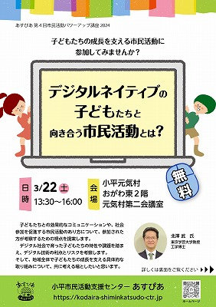

小平市民活動支援センターあすぴあの指定管理者は、ＮＰＯ法人小平市民活動ネットワークです。

2019年3月に始まった「こだいら人財の森」。今年3月で6年目を迎えます。人財の森事業説明会の目玉となる講演会は落合恵子さんが登壇。落合恵子さんは2022年3月にも講演しましたので、3年ぶり2回目の登壇です。

当日の会場となったルネこだいら中ホールは、300人超える聴衆。人財の森事業の説明では、人財の森へ登録している個人と団体が発表。そのあと、いよいよ講演会。演題は「確かに、自分を生ききる」。自分らしく居続けること、年齢に関わらず自分の可能性を見つけていくこと、他者との関係に向き合うこと。人財の森につながる内容が含まれた話でした。

ホール外のホワイエには、クレヨンハウスの書籍販売コーナーがあり、購入した本に落合さんが一冊ずつ直筆署名。行列ができていました。

**🔶デジタル化の相談対応🔶**

あすぴあでは、活動団体のデジタル化について相談を受付しています。予約制です。詳しくは、あすぴあウエブサイトまで。

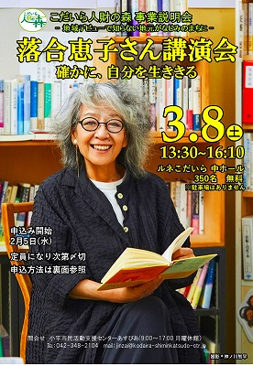

**第4回市民活動パワーアップ講座－3月22日開講**

「デジタルネイティブの子どもたちと向き合う市民活動とは？」を3月22日に開講します。これは1月25日の交流サロン「デジタル・アナログ混在時代に生きる子どもたち」を受け継ぐ講座です。講師は、東京学芸大学教授の北澤氏。

社会の変化に応じて活動団体の脱皮(変化)に向き合う第3弾です。

団体ではいろいろな文書や記録などを作成しますが、担当する人ごとに作っていると関係者全員で共有するのが難しくなったりします。また、担当が変わると引継ぎが面倒な時があります。

そういう事態を解消する便利な方法がクラウド利用です。第3回市民活動パワーアップ講座は、2月１日、8日、9日の連続講座で「クラウドを使って団体の書類整理」を開講し、のべ37人が受講しました。講師は、NPO法人小平シニアネットクラブとITサポートサークル小平で活躍している橋本氏。その団体はいずれもあすぴあ利用登録団体です。また、パソコン操作の補助役として、あすぴあデジタル部会から3人がサポーターに付きました。

会場アンケートでは、「団体の活動で必要だった」が受講動機で最も多かったです。市民活動でも、デジタルをうまく利用しようという気持ちが芽生えていると思います。この講座を契機に団体事務の効率性を高める取組が普及定着することに期待します。

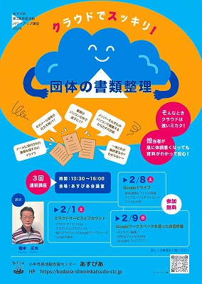

**こだいら人財の森で落合恵子さん講演会－3月8日開催**

**☑ こだいら市民活動ナビ準備中**

活動団体が情報を発信するのを手助けする仕組み「こだいら市民活動ナビ」をデジタル部会で準備中。こだいら市民活動ナビで、市内の団体情報がいままで以上に判りやすくなります。今後の取組に乞うご期待ください。

**第3回市民活動パワーアップ講座－3コマ連続開講**